Приложение № 1 к приказу
от « 19 » июля 2023 г. №_570_
«О проведении медицинского осмотра»

Информационное письмо
Отдел охраны труда и техники безопасности (далее - ООТиТБ) информирует работников НИУ «МЭИ» о начале процедуры периодического медицинского осмотра. Медицинский осмотр будет проводиться в период с 31.07.2023 г. по 13.10.2023 г.
Медицинский осмотр работников НИУ «МЭИ» будет проводить медицинский центр ООО «Санмедэксперт».
ВАЖНО! В целях профилактики распространения инфекционных заболеваний администрацией НИУ «МЭИ» принято решение о записи на процедуру периодического медицинского осмотра в электронном виде. Запись осуществляется через сайт https://rubitime.ru/sanmedekspert , также записаться на медицинский осмотр можно по телефону 8-977-678-03-03. Без предварительной записи прохождение периодического медицинского осмотра невозможно!
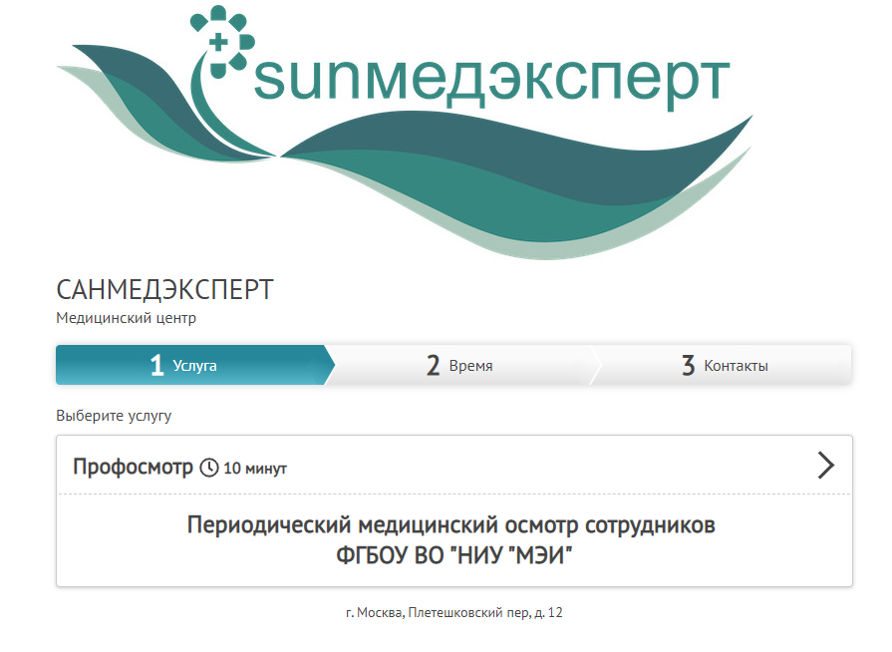

Необходимо выбрать дату и время посещения:
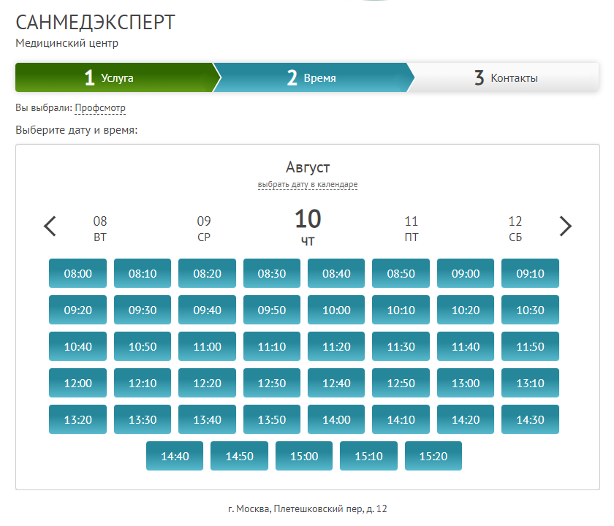
Далее необходимо внести все данные и записаться на медицинский осмотр:
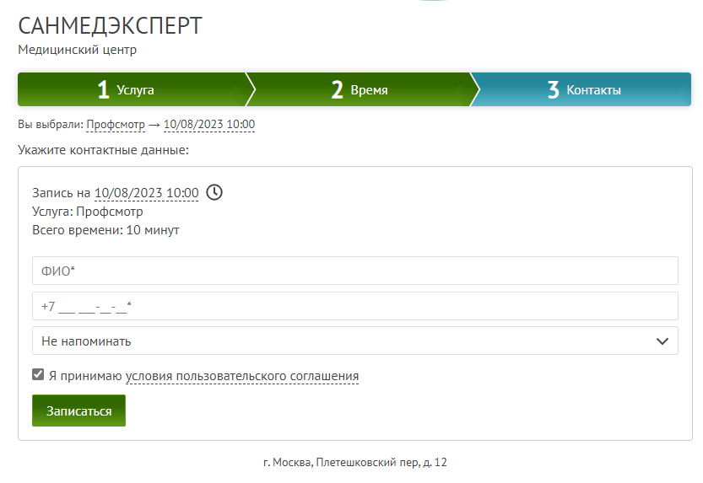
Процедура медосмотра будет осуществляться с 31.07.2023 г.
по 13.10.2023 г. на территории медицинского центра «Санмедэксперт», расположенного по адресу: г. Москва, Плетешковский пер., д. 12
Часы работы центра: Понедельник - Суббота - с 08.00 до 16.00 часов;
Воскресенье - выходной день.
Телефон: +7 (499) 678-03-03, доб. 507,508;
+7 (977) 803-03-30.

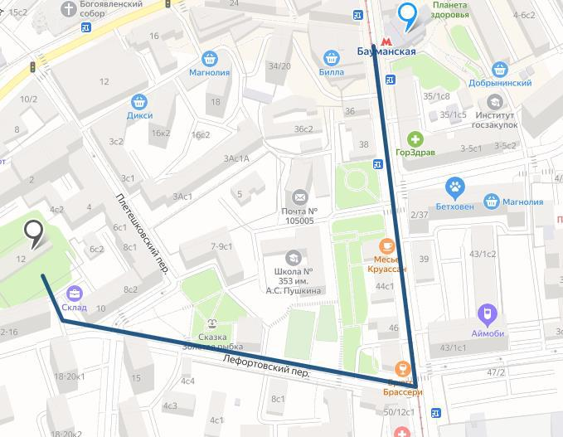

При выходе из м. Бауманская дойти до трамвайных путей, повернуть налево и вдоль трамвайных путей пройти около 200 м. до пересечения ул. Бауманская и Лефортовского пер.; повернуть направо и пройти около 300 м. до Плетешковского пер. Ориентир – магазин «Минимаркет» с правой стороны. Сразу за ним повернуть направо – клиника ООО «САНМЕДЭКСПЕРТ» – отдельно стоящее 3 -х этажное здание со стеклянными раздвижными дверями.
Обращаем Ваше внимание, что каждому работнику НИУ «МЭИ» по результатам медосмотра в 2017-2022 гг. была оформлена личная медицинская книжка, которая является официальным документом. Работник, не имеющий личной медицинской книжки в соответствии с действующим законодательством, не имеет права работать в учебном заведении. Первичное оформление личной медицинской книжки осуществляется за счет работодателя, утеря либо умышленное уничтожение документа возмещается работником за свой счет. В связи с этим, работникам, не имеющим личной медицинской книжки, необходимо будет ее оформить за свой счет.
ВАЖНО: Без результатов предварительного медосмотра работник не имеет право быть принят на работу (ст. 76 ТК РФ) (Для работников, которые с сентября планируют возобновить действие эффективного контракта).
Напоминаем Вам, что лица, не прошедшие без уважительной причины периодический медицинский осмотр, не будут допущены к исполнению ими трудовых обязанностей до полного прохождения медосмотра в соответствии с абз.13 ч.2 ст.212 Трудового кодекса РФ (далее ТК РФ). Работники, не прошедшие периодический медосмотр, по распоряжению Ректора будут отстранены от работы без начисления заработной платы (ст. абз.4 ч.3 ст.76, абз.13 ч.2 ст.212 ТК РФ) до полного прохождения указанной процедуры. Руководители подразделений, допустившие отстраненных работников к работе, несут дисциплинарную ответственность, претензии работников по оплате рабочих дней в период недопуска являются незаконными и рассматриваться не будут.

